1. 写的过程中得到了这样的一副图，很奇怪，开始找bug



经查发现，在写入buffer时，i,j对应的位置写错了

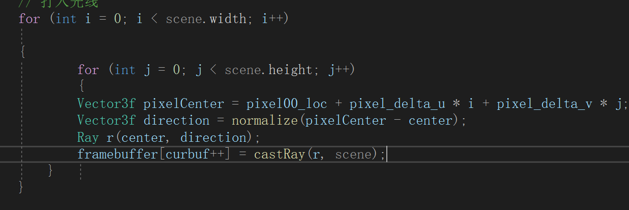

1. Debug时，在这里判断打到物体的次数，并标记一个断点，之前忘记判断光线最近的物体，因此出了bug

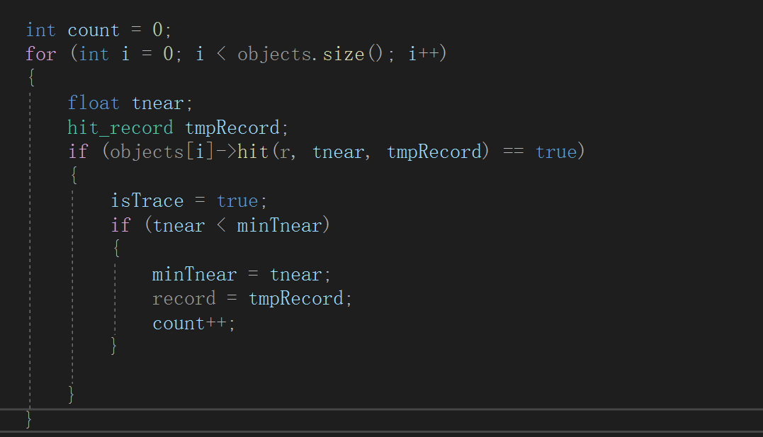

1. 得到了这样一张图，光线想计算交点，但因为有浮点数的误差，所以会得到摩尔纹这样的图片，为了解决这个误差，忽略距离特别近的交点

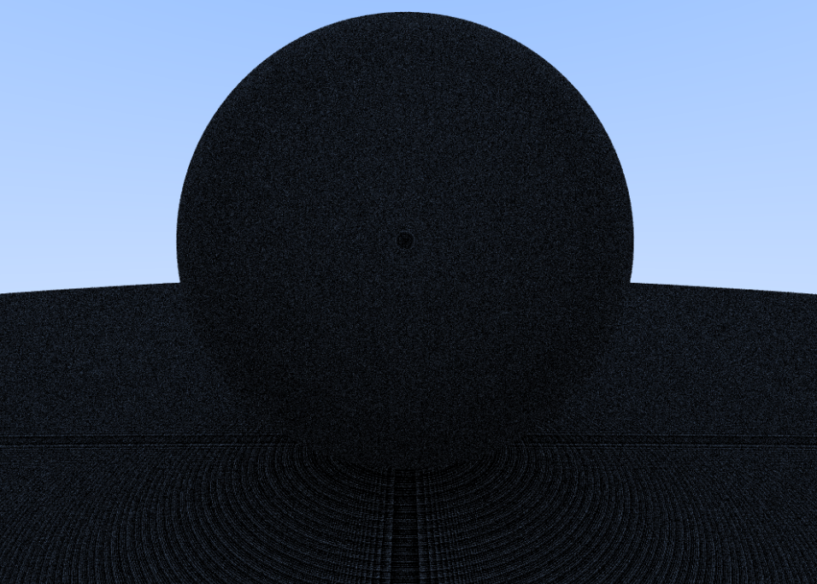

1. 得到的图片较暗，没有做gama矫正导致

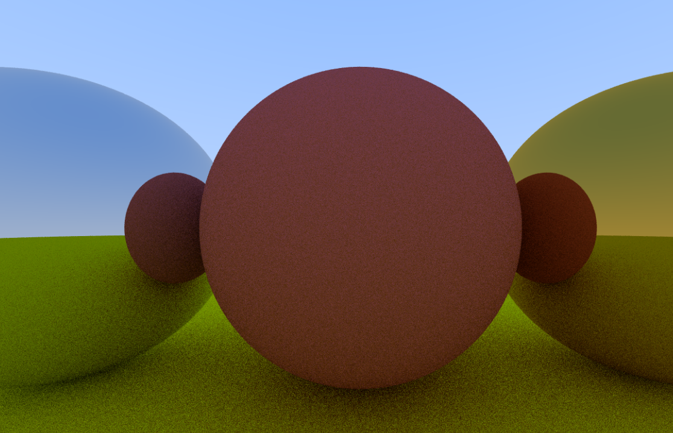

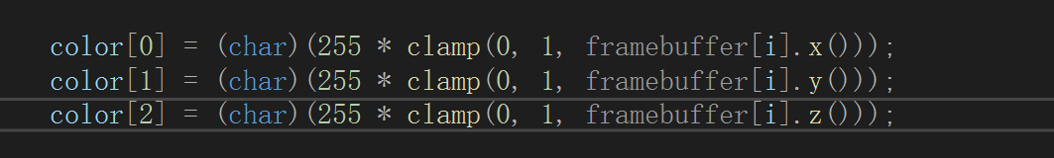

1. 当我做了gama矫正后，却得到这样一张图，调试之后发现



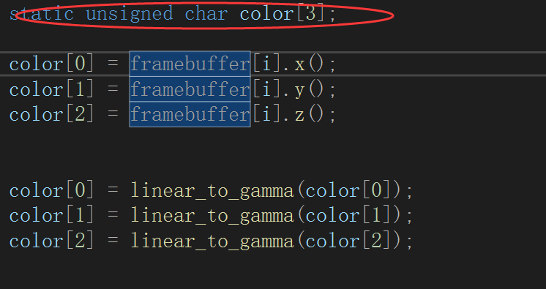

这里是char类型，进行赋值时只会有0,1，要改成float类型

1. 纯虚函数没写，子类编译无法过。

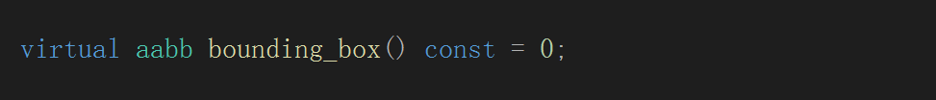

1. 在使用stb_image.h 时

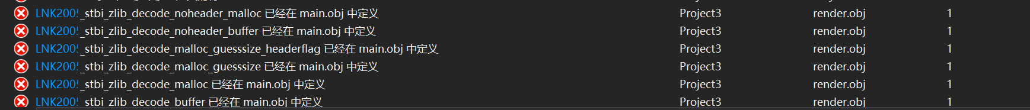

遇到这个问题，原因，stb_image.h 在两个.cpp文件中，都进行展开，因此要更改代码结构。

之前，在load.h中进行函数的声明和定义，因此在这个.h中引用了stb_image.h的头文件，而在另外两个.cpp文件中，又间接引用了该头文件，因此编译两次stb_image.h。

所以将该类的定义写到另一个.cpp中，该cpp包含stb_image.h即可。

